第二届南京市中小学生安全知识网络竞赛活动参赛办法

一、竞赛域名网址：http://nanjing.jingsai.ciwong.com，该网址将于2013年3月25日上午8：00正式开通上线，截至2013年9月25日结束。
二、2012年参加首届安全知识网络竞赛活动的教师、学生、家长原有注册的帐号及密码有效，可以继续参加第二届安全知识竞赛。
三、各学校仍然以班级为单位参赛，由班主任进入“第二届南京市中小学生安全知识网络竞赛”的活动专题网址（http://nanjing.jingsai.ciwong.com），以班级为单位快速注册，填写学校名称、班级信息，根据竞赛页面的提示添加全班学生姓名（去年已经注册的学生和家长，需要将注册帐号提供给班主任重新添加到新班级），新参赛学生由班主任建立班级，系统自动生成网络竞赛的账号及密码，班主任将新参赛学生的账号和密码打印分发给学生即可，去年已经参赛过的学生和家长继续用原有帐号和密码登录参赛。
四、各区县和学校要广泛动员师生积极参与，特别是去年没有参赛的学校要认真组织师生参赛，把安全知识网络竞赛作为安全教育的重要平台，提高安全知识竞赛的参与率和竞赛成绩。
五、组织参赛的学校将免费获得由中国•习网赠送的价值10万元的“E-learning智能平台（校园版）”云服务（服务期：5年）。该平台遵循教育部“三通两平台”的教育信息化战略规划，提供了专为学校教育信息化服务的“网络学习空间云平台”、“教育资源（校本资源）云平台”、“电子作业云平台”，可有效实现 “网络学习空间人人通，优质资源班班通”。
附1：班主任建班参赛步骤：
（1）班主任通过“第二届南京市中小学生安全知识网络竞赛”的活动专题网址（http://nanjing.jingsai.ciwong.com）以班级为单位进行注册；
（2）填写相关参赛班级信息；
（3）添加学生姓名或帐号，系统自动生成新参赛学生的账号和密码；
（4）组织学生参加安全知识网络学习和参赛；
（5）为保障参赛的综合效益,班主任可以通过习网作业系统在竞赛前发布竞赛考前模拟测试卷进行模考。
附2：竞赛操作手册
一、区、学校查询竞赛办法
参赛情况查询后台账号索取，请联系竞赛热线获取：400-800-5500，然后在竞赛网页“查询入口”处进入查询（见下图）。
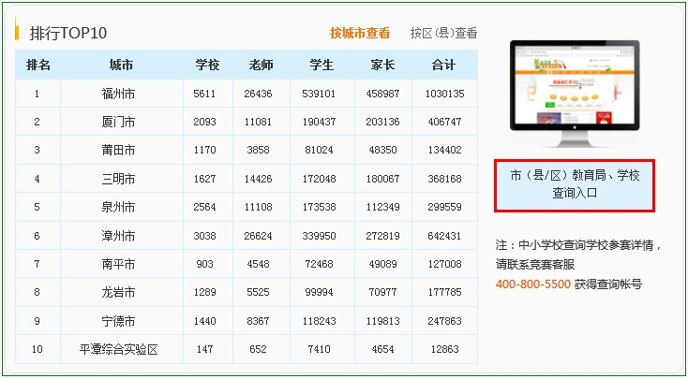
二、学校如何组织参赛？
以班级为单位，由班主任通过竞赛平台建立参赛班级，生成（老师、学生、家长）竞赛账号，然后下发并组织学生学习、练习和竞赛。
如何提升学校总体参赛成绩：先组织学生进行安全知识学习---以班级为单位组织参赛（家长在家参赛）---学校通过竞赛查询后台查看各班参赛情况。
为有效提高班级竞赛的组织纪律和成绩,班主任可以通过习网作业系统在竞赛前发布竞赛考前模拟测试卷进行模考。
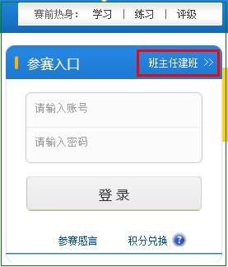
三、学校参赛情况和新闻稿如何发布?
教师登陆竞赛后,点击学校投稿,即可发布本校参赛新闻
备注:只有老师才能发布学校参赛新闻稿
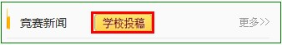
四、班主任如何建立参赛账号？
1、已参加过第一届竞赛的学校、班级，由班主任老师通过班主任建班通道进入、②用手机号码和密码直接登录，重新打印班级参赛账号。
2、若忘记密码，请致电竞赛咨询热线：400-800-5500找回密码。
3、新参赛的学校、班级，由各班班主任老师，以班级为单位通过班主任建班通道①建立本班参赛账号，然后组织班级学生学习和参赛。
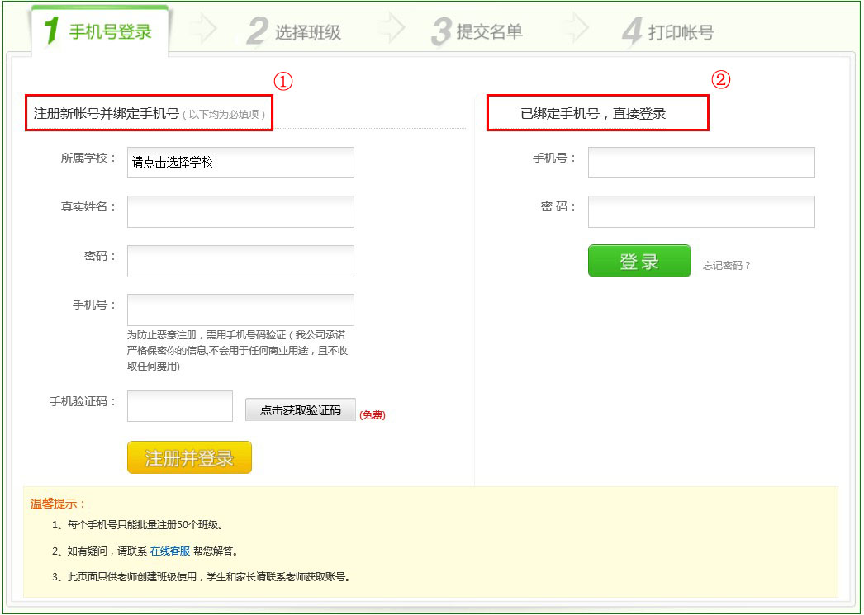
五、老师、学生、家长如何参赛？
老师、学生、家长参赛账号由各班班主任统一通过班主任建班通道建立，每个班级可以添加20位科任老师。
- 学习—点击进入参加安全知识的学习
- 练习--点击进入参加安全知识的练习
- 竞赛—点击进入赛场进行安全知识竞赛
- 评级--点击进入测试自己的安全知识等级
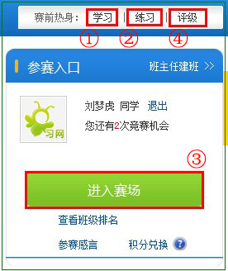
六、老师如何查询本班参赛成绩?
老师登陆竞赛平台后:
① 班级情况----查询本班学习参赛情况
② 参赛感言----发表参赛感言
